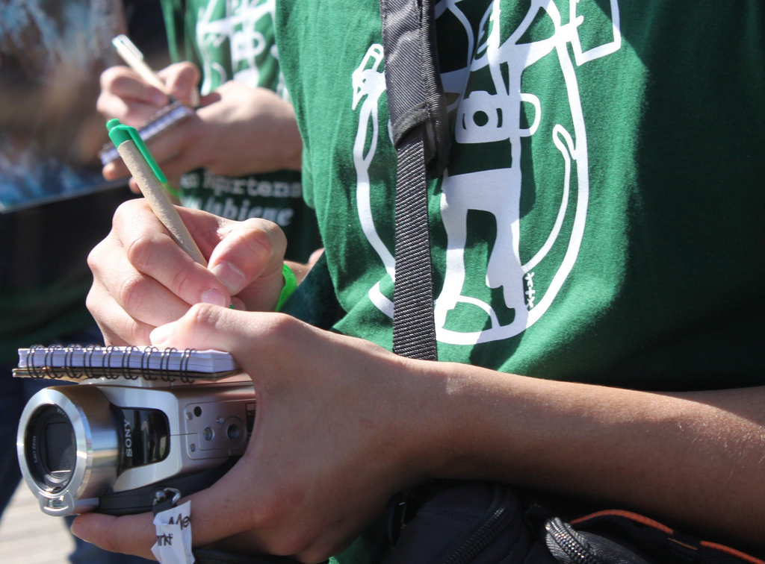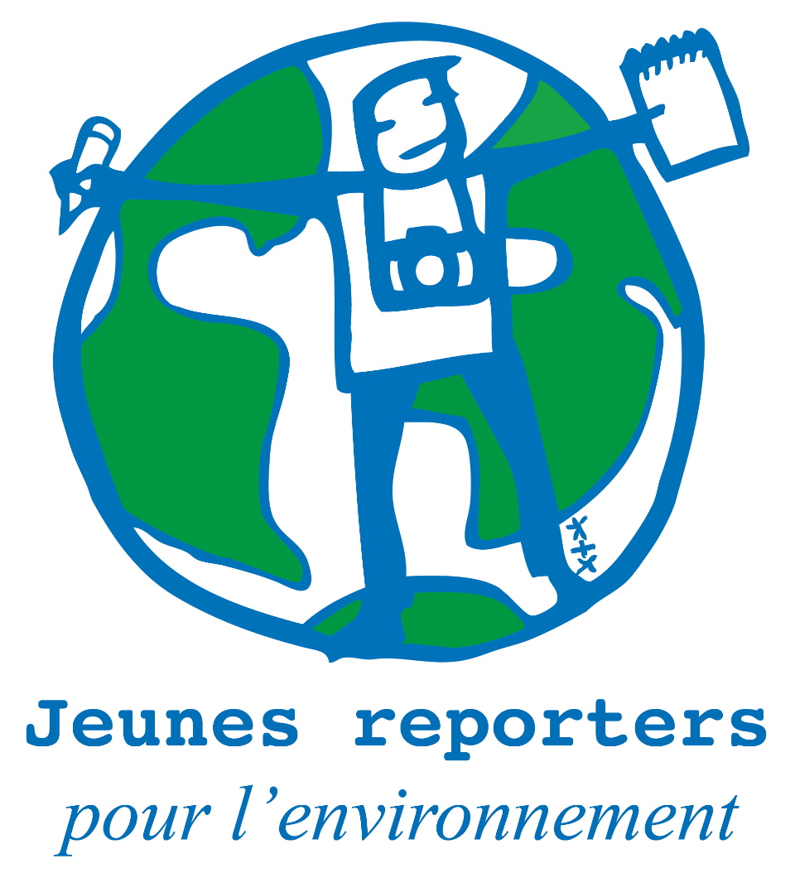

**www.jeunesreporters.org**

Jeunes Reporters pour l’Environnement

Fiche pratique

Le communiqué de presse

**Comment valoriser votre projet JRE auprès des médias et du grand public ?**

Vous avez engagé un projet JRE ? Communiquez sur ses temps forts !

Vous avez mené une enquête, produit de l’information relative aux enjeux du développement durable sur une problématique locale et êtes engagés dans une action concrète. Sensibilisez le grand public à votre travail et valorisez tous ceux qui y ont contribué !

C’est aussi un bon moyen de vous former aux techniques de communication et de diffusion de l’information.

Voici quelques clés pour préparer votre communiqué de presse et le diffuser aux médias ainsi qu’à d’autres cibles.

L’équipe JRE peut vous accompagner dans vos actions de communication. N’hésitez pas non plus à nous envoyer votre communiqué de presse et vos photos !

Equipe JRE : 01 45 49 07 09 - jre@f3e.org

of-FEEE - 115 rue du Faubourg Poissonnière - 75009 Paris

# 1ère étape : définir le moment favorable pour communiquer

* + Franchissement d’une étape dans le projet ou finalisation du reportage
  + Réalisation d’actions concrètes et positives
  + Rencontre avec des journalistes professionnels
  + Cérémonie de remise des Prix si vous êtes lauréats

NB : Quand cela est possible, envoyez votre communiqué avant l'évènement, cela retiendra davantage l'attention du destinataire.

# 2ème étape : créer le communiqué de presse

Exemple de communiqué de presse page 3.

# 3ème étape : identifier les cibles susceptibles de relayer votre travail et leur diffuser le communiqué de presse

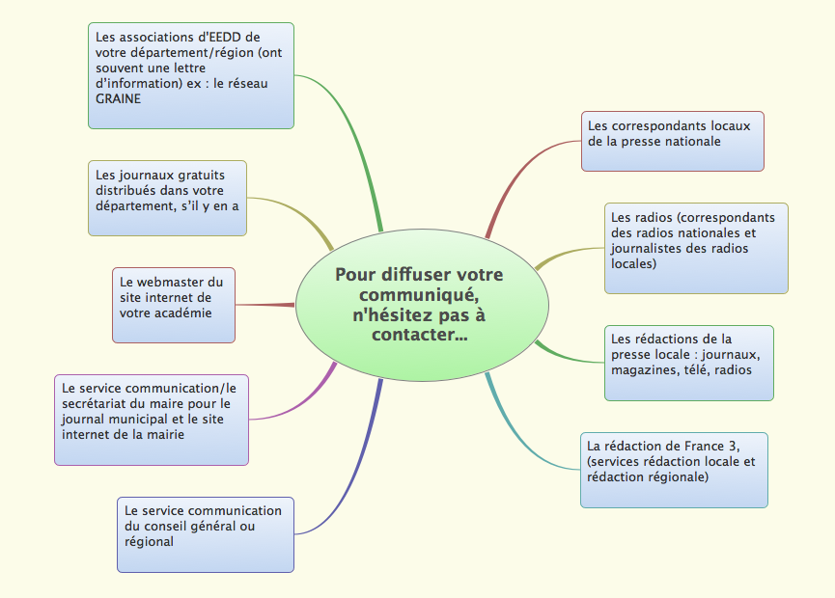

*{Objet du mail : le destinataire doit comprendre immédiatement de quoi il s’agit}*

Communiqué de presse du collège X : les Jeunes Reporters pour l’Environnement s’engagent dans la lutte pour la préservation des écosystèmes côtiers



Logo de votre structure

*{Titre : optez pour un titre accrocheur qui annonce l’événement dont il s’agit}*

**Les Jeunes Reporters pour l’Environnement du collège X ont créé**

**une brochure en partenariat avec l’ONF pour sensibiliser les touristes**

**à la préservation des écosystèmes côtiers !**

***Rédigez un texte concis et clair*** *décrivant le projet mené et n’hésitez pas à faire des paragraphes avec des intitulés reprenant l’idée principale à retenir.*

*Posez vous des questions sur l’évènement particulier qui vous amène à communiquer au travers de la presse :*

* *Pourquoi vous êtes-vous inscrits au programme JRE ? (éducation aux médias/au développement durable etc.)*
* *Quel est le sujet de votre reportage ?*
* *Travaillez-vous en lien avec des partenaires ? Quels sont-ils ?*
* *Où en êtes-vous dans le projet ? L’enquête journalistique a-t-elle été réalisée ? Quelles sont les actions qui ont été mises en place et celles à venir ?*
* *Quels sont les résultats obtenus suite à la mise en place des actions ? Si vous avez effectué des mesures, pensez à donner des* ***indicateurs chiffrés*** *(énergie économisée, taux de réduction du poids des déchets etc.).*

*{Pour rendre votre communiqué plus vivant et concret, vous pouvez inclure des citations de participants au projet ou d’autres témoignages}*

« La réalisation de cette brochure m’a permis de mieux me rendre compte de notre impact sur la biodiversité des côtes. » Antoine, élève de 4ème au collège X

*{N’hésitez pas à convier le journaliste à vous contacter}*

Coordonnées de la personne ressource

Coordonnées de l’équipe JRE

*Vous pouvez également joindre* ***une photo*** *(en haute définition) que le journaliste pourra utiliser pour illustrer l’article (pensez à lui envoyer une autorisation de diffusion de l’image des personnes photographiées).*



**PRESENTATION DU PROGRAMME**

**JEUNES REPORTERS POUR L’ENVIRONNEMENT**

(à joindre à votre communiqué de presse)

Jeunes Reporters pour l’Environnement est un programme international développé dans plus de 30 pays à travers le monde qui a pour but de sensibiliser des jeunes de 11 à 18 ans et les étudiants au développement durable, par la pratique du journalisme. C'est donc à la fois un programme d'éducation au développement durable et d'éducation aux médias. Il aborde ces enjeux de façon positive et concrète, dans l'esprit du "journalisme de solution". Le programme s’applique au scolaire, à l’extra scolaire (centres d'animation et de loisir, services jeunesse des communes, conseil municipaux des jeunes) et aux étudiants.

Les reportages doivent s'inscrire dans l'un, ou plusieurs, des 5 enjeux du développement durable définis dans l’Agenda 21 :

* la lutte contre le changement climatique
* la protection de la biodiversité, des milieux naturels et des ressources naturelles
* l’épanouissement de tous les humains
* la cohésion sociale, la solidarité entre les générations et les territoires
* la production et la consommation responsable

La méthodologie de travail proposée aux jeunes est la suivante :

Site internet France

[www.jeunesreporters.org](http://www.jeunesreporters.org)

Site internet international

[www.youngreporters.org](http://www.youngreporters.org)

Contactez l’équipe JRE :

01 45 49 07 09

jre@f3e.org

**1 -** Identifier une problématique locale

**2 -** Mener une enquête journalistique

**3 -** Parler des solutions et mener une action positive

**4 -**Communiquer auprès d’un public local sur le reportage et l’action

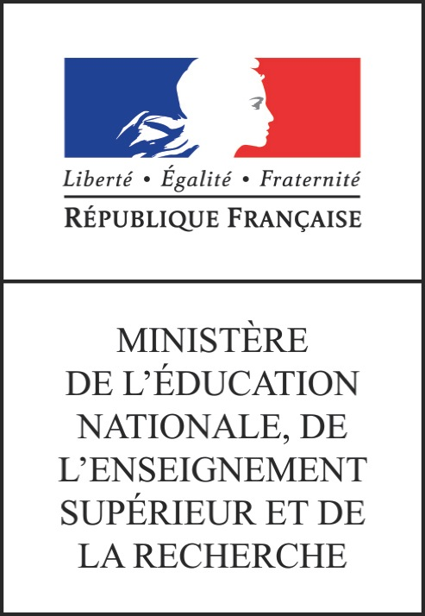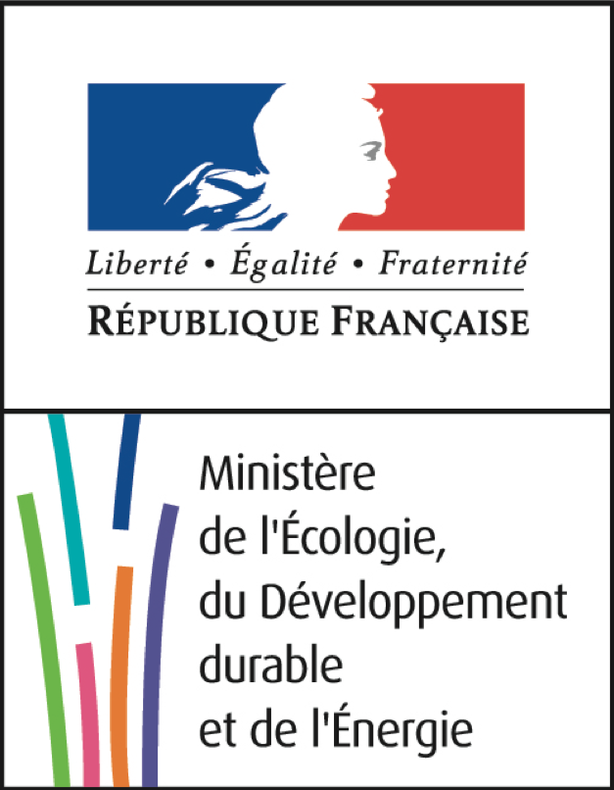

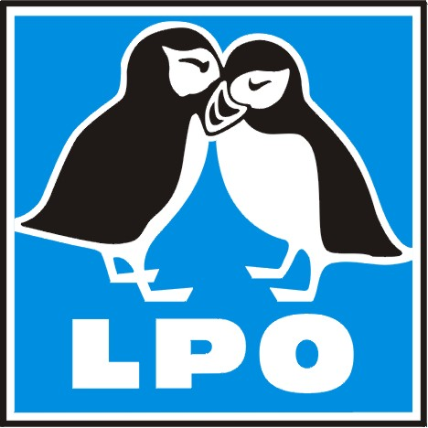**LOGO Francas PETIT quadri**



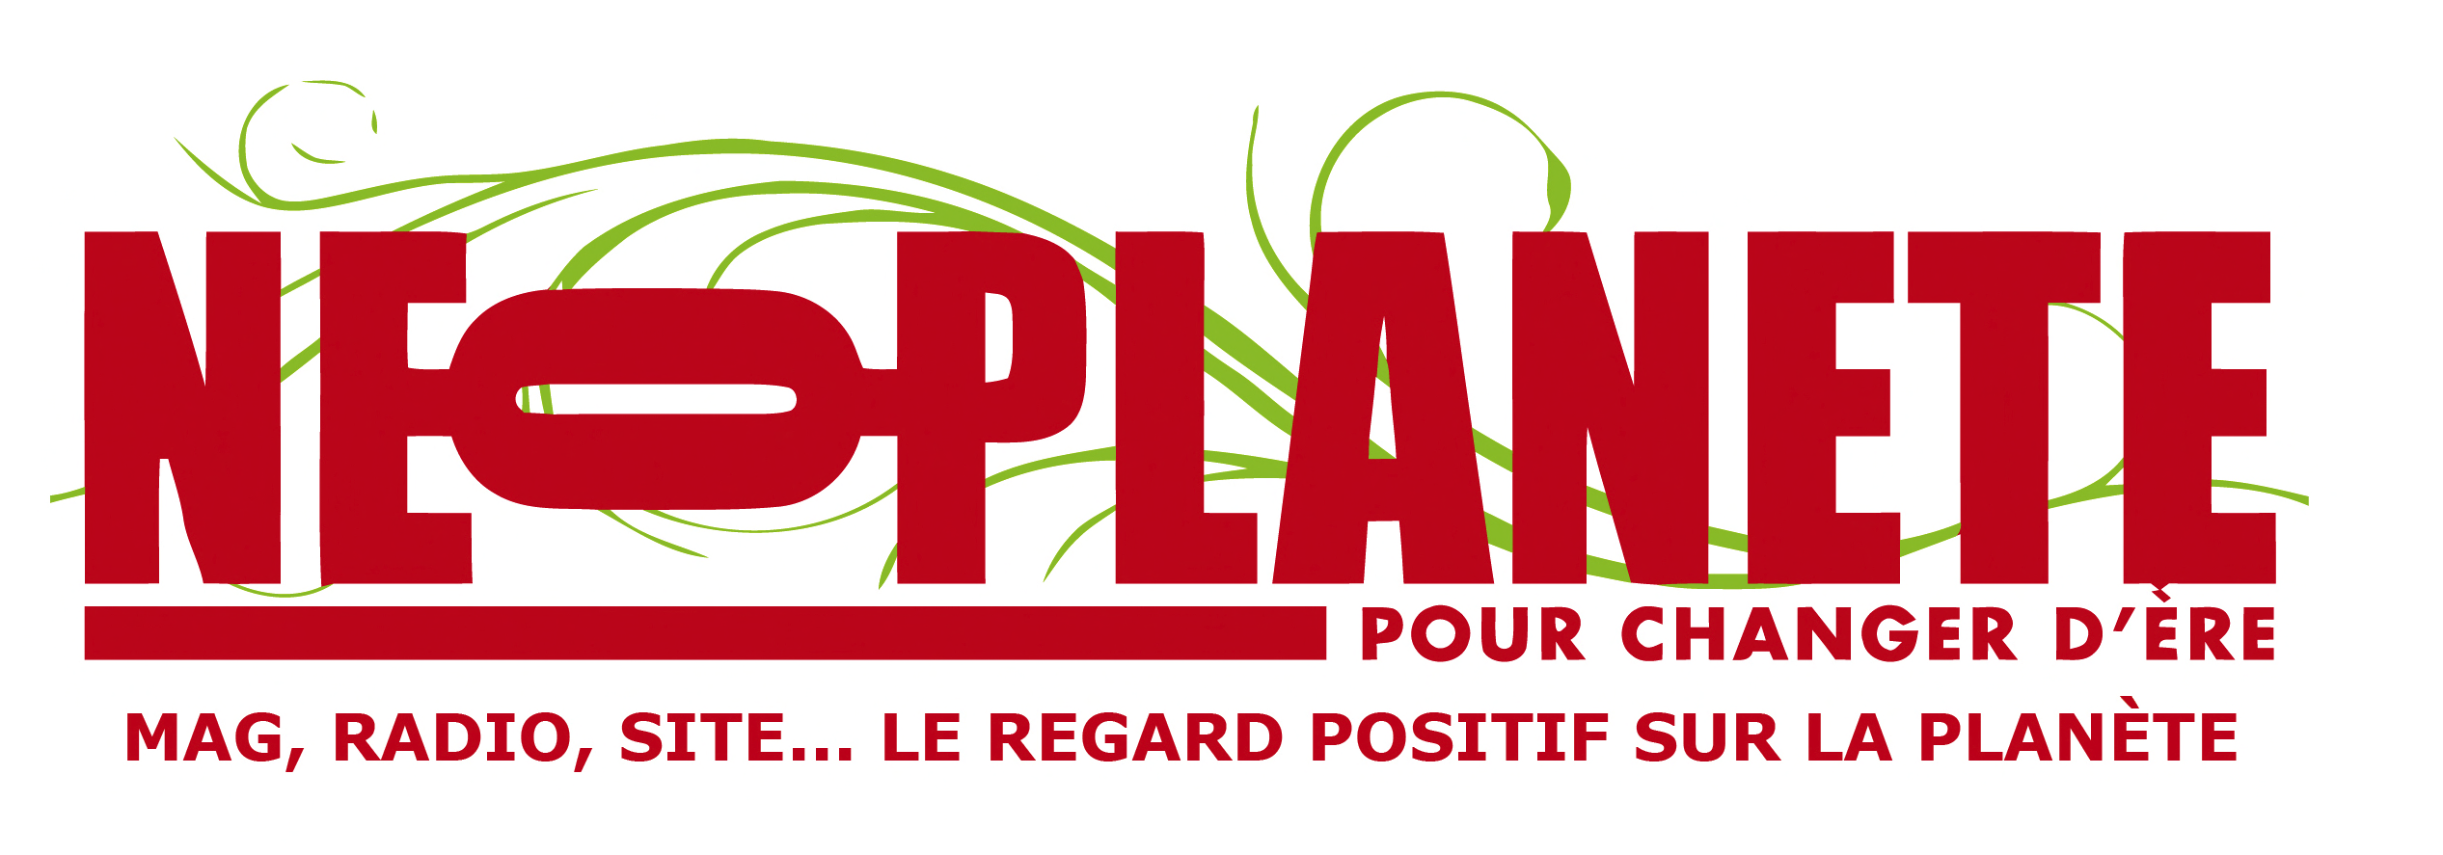**LIGQP**

**JRE est mis en œuvre en France par l’office français de la Fondation pour l'Education à l'Environnement en Europe (of-FEEE), association reconnue d’intérêt général qui a plus de 30 ans d'expérience en matière d'éducation à l'environnement et au développement durable. Pragmatique et positive, elle aide tous les acteurs de la société à comprendre les enjeux du développement durable et à s'engager dans l'action afin d'accompagner la transformation de notre société. L'of-FEEE c'est aussi : le Pavillon Bleu, Eco-Ecole, la Clef Verte, Plus d’arbres, plus de vie !, le Stockholm Junior Water Prize, la Journée Internationale des Forêts*.*